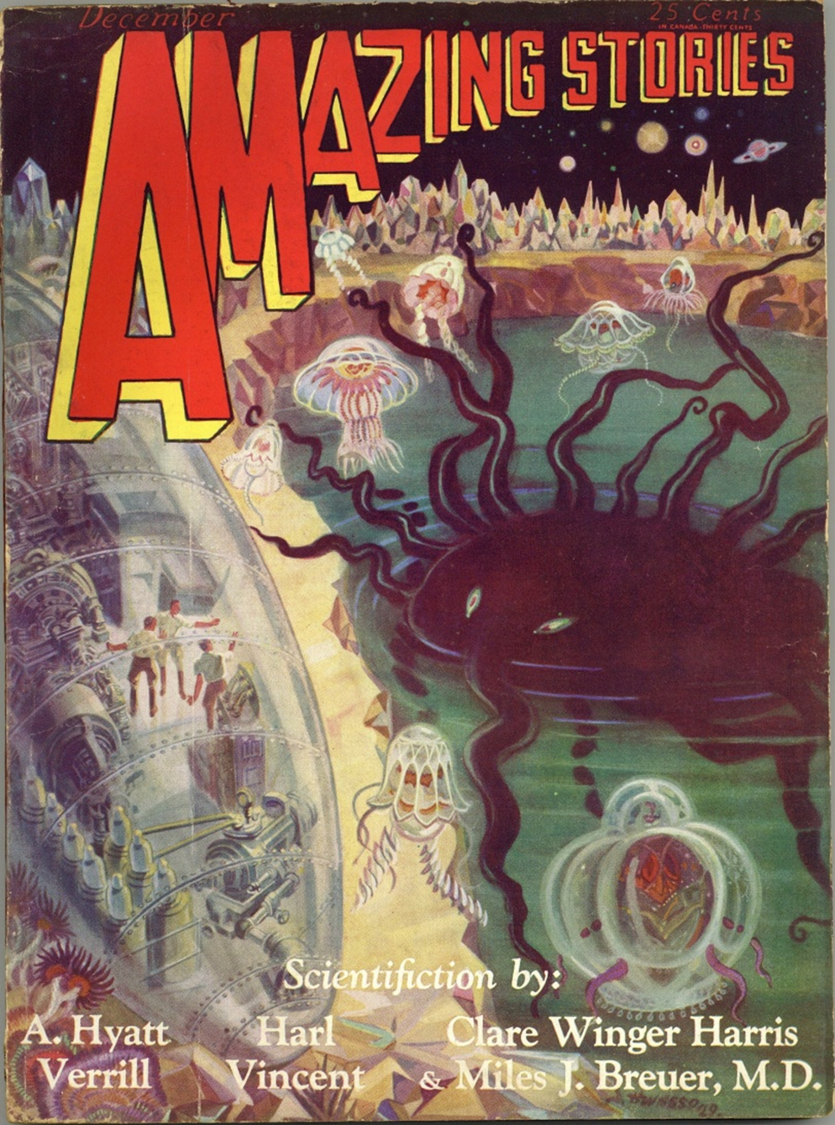

***Лесли Ф. Стоун***

***Письмо из двадцать четвертого века (A Letter of the Twenty-Fourth Century) 1929***

Мой дорогой Джо, мы давно не виделись, и я сгораю от желания немного поболтать с тобой. Не удивляйся, если я загляну к тебе как-нибудь погожим деньком. Я уже давно обещал жене, что возьму отгул на денек, чтобы повидаться с тобой, если ты в ближайшее время не приедешь к нам в гости.

У меня не так много новостей, чтобы писать о них. Да и какие новости нам обсуждать, когда ты, в твоём отдалённом уголке земного шара, в курсе каждой мелочи, происходящей здесь.

Однако я наткнулся на кое-что, что, я думаю, заинтересует тебя не меньше, чем заинтересовало меня. Ты помнишь ту старую пещеру, где мы обычно играли, ту, что, предположительно, когда-то была подвалом какого-то старого дома и так привлекала нас, детей?

Так вот, месяц назад, за неимением других занятий, я спустился туда с намерением узнать, есть ли там что-нибудь, что стоило бы сохранить в качестве редкости, потому что, если ты помнишь, этим руинам по меньшей мере несколько столетий. Я обнаружил, что она очень хорошо сохранилась и что гниль и разложение еще не затронули её. Я действительно нашел кое-что интересное в тенях, куда мы, будучи детьми, боялись заползать, представляя, что там полно змей и крыс, прячущихся, как мы были уверены, в таких укромных местах. Я нашел старое охотничье ружье двадцатого века, кое-какую утварь, которую принял за кухонные горшки, кое-какие мелочи, назначение которых я не понял, но что меня больше всего заинтересовало, так это стопка журналов и несколько старых книг в коробке. Хотя они и пожелтели от времени, но все еще казались пригодными для чтения, поэтому я принес их домой.

И какими интересными они оказались! Я был рад, что в детстве изучал язык, на котором они были написаны - английский наших предков. Они датировались по большей части периодом с 1920 по 1935 год и оказались рассказами о предсказаниях, о пророчествах будущего, о путешествиях в межпланетное пространство, о странных находках и еще более странных открытиях. Какое богатство фантазии мне открылось!

И что думали о нас наши предки, Джо; какими существами они нас представляли, какие катастрофы они нам пророчили, какие войны, какие дьявольские ужасы! В одной истории мы должны были стать гениями механики; в другой было предсказано, что мы станем простыми пешками в руках людей с другой планеты; нас постоянно раздирали войны; белая раса оказывалась подчинена черной, или, как альтернатива, мы все сливались в одну великую расу!

В другой истории говорилось о господстве женщин и деградации мужчин; о детях, рожденных и воспитанных машинами; в третьей рассказывалось о машинах, управляющих человечеством; еще в одной рассказывалось о народах подземного мира, завоевавших нас; еще в одной рассказывалось о существах, потерявших способность передвигаться на ногах из-за постоянного использования средств передвижения. О, я мог бы бесконечно перечислять подробности историй, найденных мной, но я оставляю остальное на откуп твоему воображению.

Итак, что бы сказали сегодня эти гениальные писатели, эти наши пророческие предки, если бы они могли оказаться среди нас? Будут ли они разочарованы, обнаружив, что мир все еще движется по своей обычной повседневной колее; обнаружив, что мы все те же люди с двумя ногами и двумя руками, двумя глазами и одним подбородком; у нас те же привычки, что и у них; удивятся ли они, увидев, что мы все еще наслаждаемся семейной жизнью и простыми развлечениями?

Конечно, они заметили бы перемены, ведь мир не стоит на месте ни одной ночи. Они обнаружили бы, что самолеты так же распространены, как автомобили их времени; они обнаружили бы, что мы перемещаемся по нашему маленькому земному шару с такой же лёгкостью, с какой они совершали однодневное путешествие по стране; они обнаружили бы, что мы пользуемся радио так же, как они пользовались телефоном.

Они увидели бы, что мы наслаждаемся домашней жизнью гораздо больше, чем они когда-либо мечтали. Теперь нам не нужно выходить из дома, не нужно толкаться в пробках, чтобы попасть на концерт. Вместо этого мы можем сидеть в своей гостиной и смотреть и слушать концерт с полным удовольствием; нам не нужно ходить в церковь ради нашей веры, или отправлять наших детей в школы ради образования.

Насколько наши методы лучше, чем их! Теперь человек может сидеть дома и вести бизнес так же безопасно и успешно, как когда-то в офисах, просто установив личное зеркало и приемо-передающие устройства. Его дети могут сидеть в своей игровой комнате и видеть учительницу, находящуюся за много миль от них, и отвечать ей уроки, выученные, не выходя из дома, изучать географию и химию так же хорошо, а то и лучше, чем это делали наши предки. Мы можем сидеть в наших удобных креслах и смотреть и слышать выступления величайших актеров и актрис всех времен. Мы можем видеть и слышать, как величайшие музыканты наполняют нашу жизнь красотой своего искусства. Мы можем слушать лекции, дискуссии об искусстве, экономические трактаты со всего мира. Мы можем «настроиться» на работу Мирового Суда и узнавать об его решениях так же быстро, как они принимаются.

Конечно, мы продвинулись вперед. Мы покончили с барьерами, существовавшими в прошлом между странами; мы выработали для себя общий язык, с помощью которого мы можем понимать наших собратьев; мы покончили с королями и президентами, и каждый из нас имеет право голоса при осуществлении новой политики, при принятии решений о том, что будет лучше для нашей старой планеты. Если мы сочтем необходимым построить новую обсерваторию, чтобы открывать новые миры в космосе, выделить новые деньги на расширение наших образовательных центров, решить, заслуживает ли Йокохомо нового воздушного порта, следует ли открыть новые сельскохозяйственные угодья в Новой Зеландии, мы можем это обсудить!

Мы, безусловно, продвинулись вперед. Наши химики открыли для себя новые рубежи для покорения. Они предложили нам новый способ получения энергии из атома вместо использования менее эффективных нефти и угля. Они обнаружили, что определенные химические вещества, содержащиеся в различных продуктах, необходимы человеческому организму, и знают, как отделить зерна от плевел, так что нам больше не нужно есть овощи целиком, чтобы получить от них максимальную пользу. Они научились превращать руду в металл за один технологический процесс, при добыче её с помощью машин. Они научились изготавливать небьющееся стекло и материалы, не подверженные износу!

Конечно, мы прогрессируем. Наши медики обнаружили, что нам больше не нужно страдать от болезней, от смертоносных эпидемий, от разрушительного воздействия старости, теперь мы можем умереть так же спокойно, как жили. Они узнали, как сохранить наше здоровье; как сделать наших детей сильными, энергичными и здоровыми; как поддерживать наш разум и тело в тонусе; как оперировать нас безболезненно и бескровно. Они узнали, как сделать роды безопасными и красивыми!

Да, можно продолжать и продолжать, если б только наши бедные заблуждающиеся предки могли увидеть нас сейчас! Они предсказывали, что все мы будем жить в больших городах, проводить свою жизнь в четырех стенах огромных небоскребов, питаться только синтетической пищей, не имеющей ни малейшего привкуса неба, земли и солнечного света. Они предсказывали, что мы будем не более чем автоматами, рождающимися, проживающими свою жизнь и умирающими так, как предписано нам учеными!

Они не могли увидеть наш прекрасный мир, больше не знающий черного, отвратительного дыма фабрик, убожества гетто, многоквартирных домов, столетней бедности полуголодного населения, пытающегося заработать несколько центов на буханку хлеба, головорезов, убивающих за деньги, и безумных существ, убивающих вообще ни за что.

Они не могли предвидеть, что однажды цивилизация устанет от своих городов, разрушит их один за другим, чтобы жить в мире и красоте там, где птицы поют на деревьях, а цветы кивают нам своими головками! Они не могли понять, что даже пустыни можно заставить зацвести снова, а болота - подняться к солнцу. Они не могли представить себе приятную, простую семейную жизнь, в которой мужчины и женщины могли бы расти в естественной среде; где рабочие зарабатывали себе на хлеб насущный в зданиях со стеклянными крышами, где солнечный свет наполнял их вены во время тяжелого труда, и где они были уверены, что у их близких есть свои сады, свои цветы, свое здоровье.

Они не могли знать, что мировые знания будут доступны всем, и рабочим, и лентяям; что радио сделает весь мир родным, а у беднейших из бедных будут свои маленькие самолеты, на которых они смогут вместе со своими детьми и женами подняться в небесные высоты или обогнуть весь мир за один день.

Нет, они ничего этого не видели, но именно они сделали это возможным, точно так же, как их предки, жившие несколькими сотнями лет назад, позволили им осуществить свои мечты!

Стоит ли нам строить догадки о будущем, Джо?

Прочтет ли кто-нибудь через много лет эти слова и улыбнется ли при мысли обо всем, что мы упустили, и обо всем, что есть у них? Человечество продвинулось вперед, поднявшись из промозглых глубин пещер своих предков и из пыли тысячелетий, и мы продолжим прогрессировать, продвигаясь с каждым столетием ко все лучшей и лучшей жизни.

Возможно, однажды наши потомки станут летать с планеты на планету, как мы летаем с острова на остров; возможно, они создадут пищу из солнечного света; возможно, они создадут ткани из огня. Что ж, каким бы ни было будущее, я уверен, что оно будет намного счастливее и лучше, чем даже то, которое мы предполагаем сегодня. Несмотря ни на что, жизнь хороша, и это радость - быть живым.

А ты, мой друг, там, на краю небытия, копошащийся среди руин того, что когда-то было, постарайся вспомнить обо мне и нанести мне небольшой визит. Если хочешь, я пришлю тебе со следующей почтой сборник рассказов, упомянутых мною, и уверяю тебя, что ты получишь от их чтения не меньше удовольствия, чем я. Я выражаю свою благодарность давно умершему другу, так любезно сохранившему их для прочтения мною.

Как всегда, твой преданный друг

ГАРРИ.